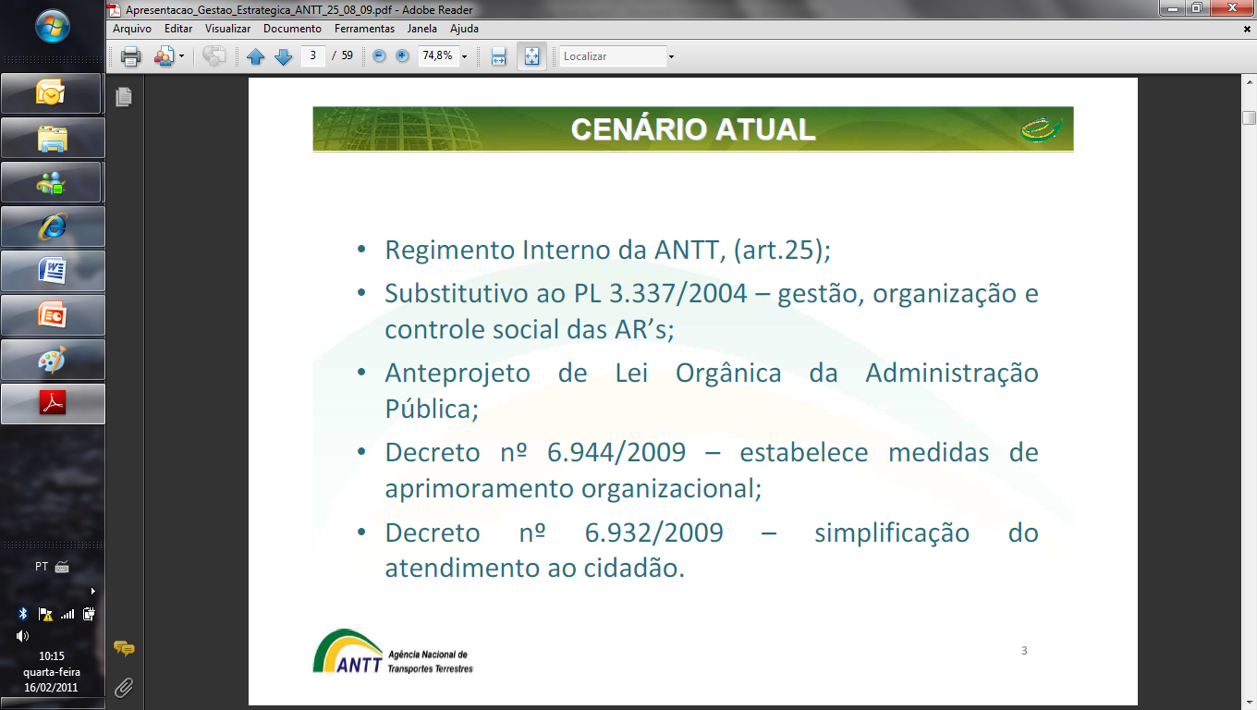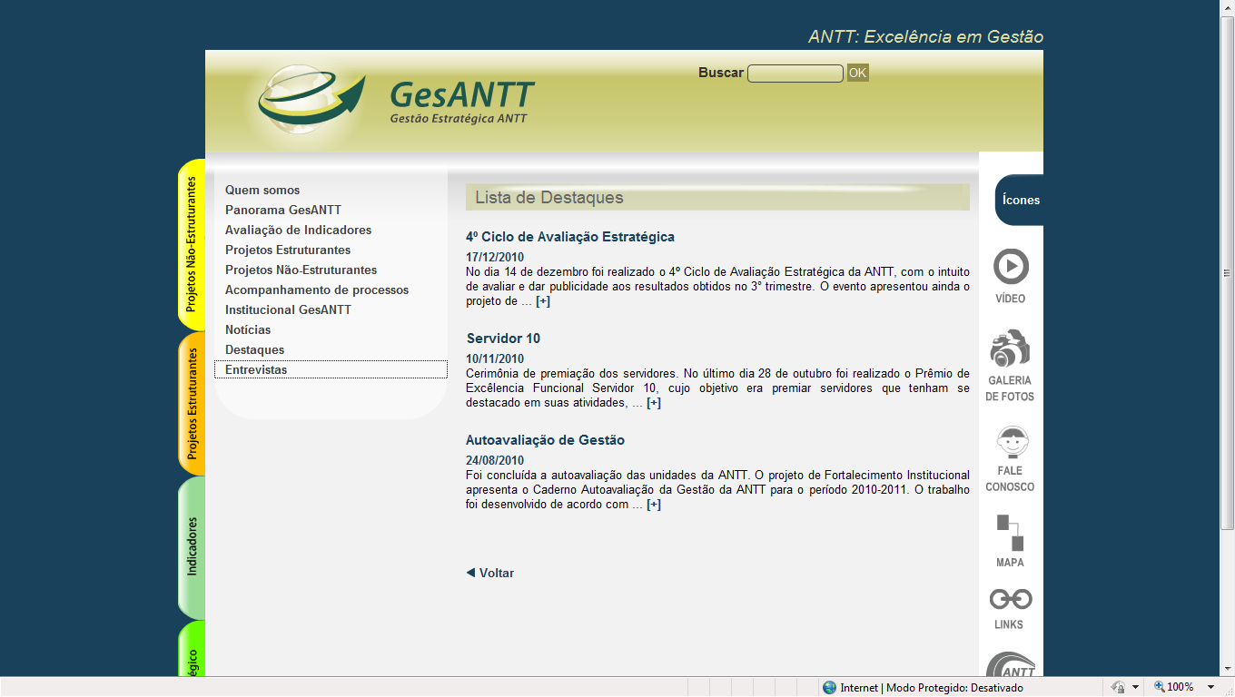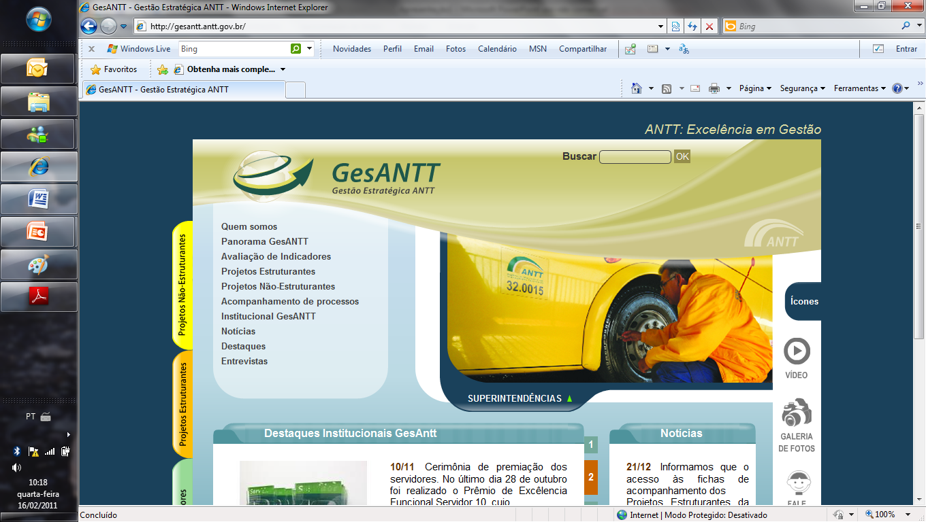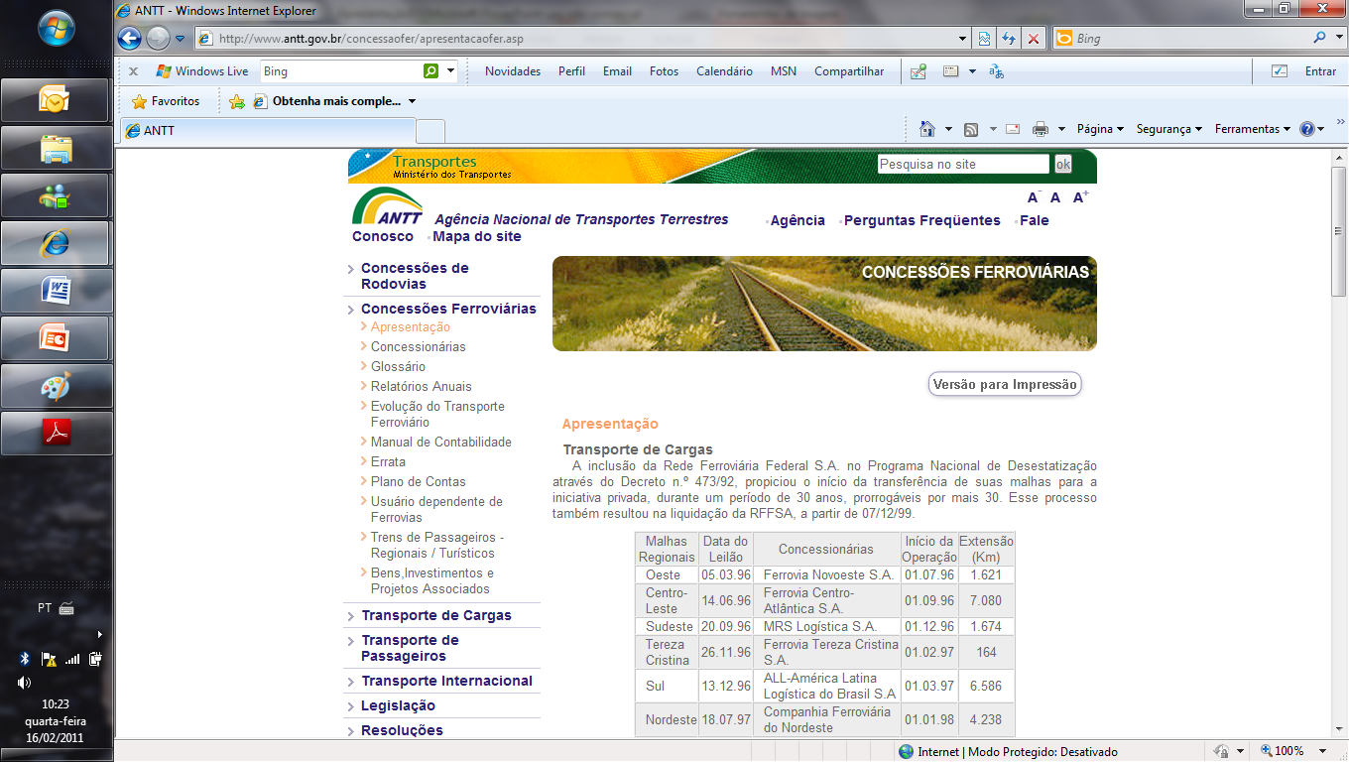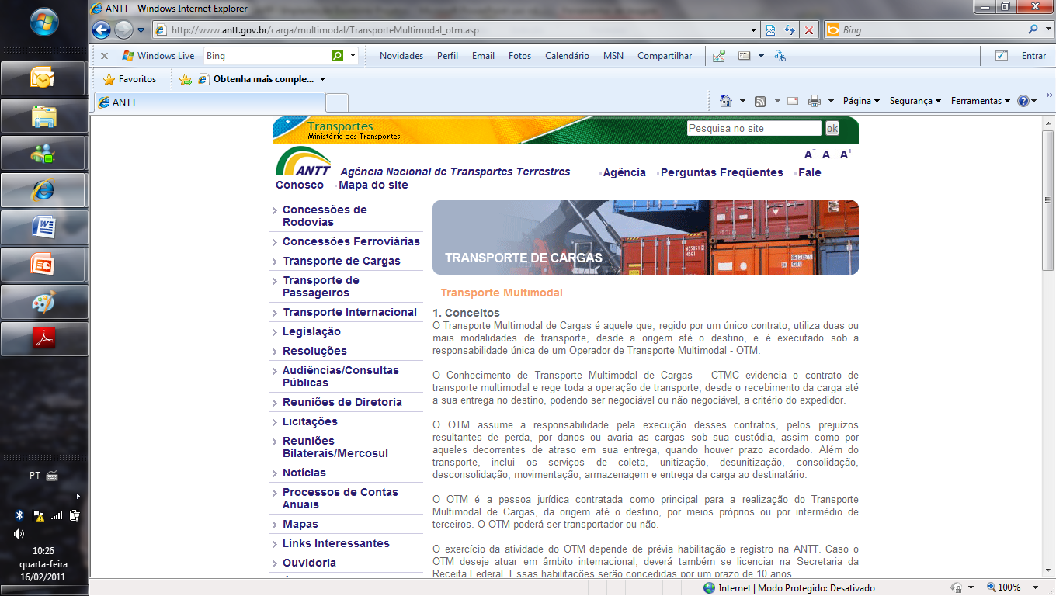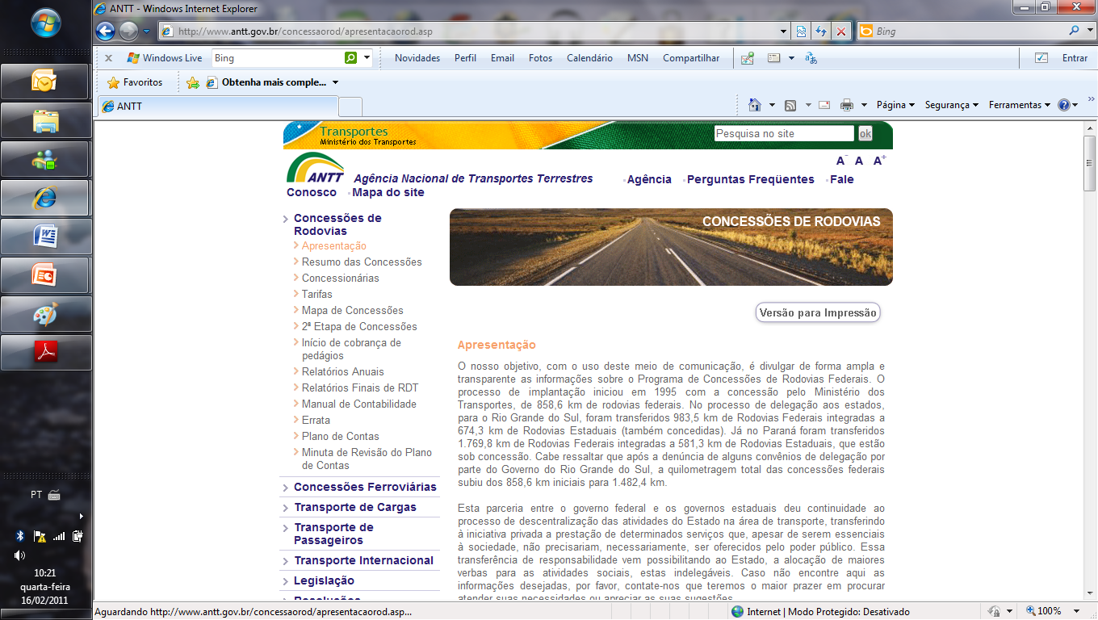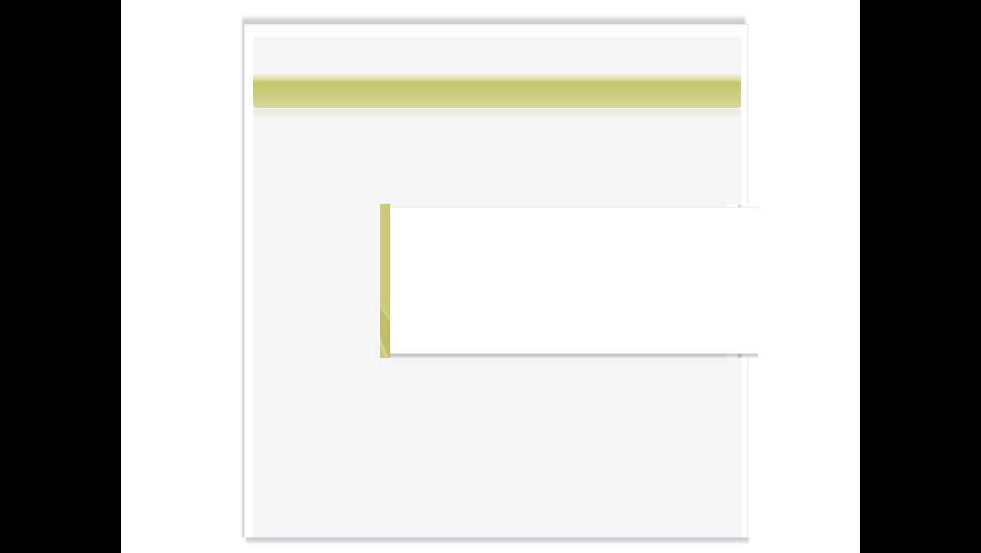

# Termo de Abertura do Projeto

Projeto: xxx

# Escritório de Projetos e Processos EPP

xx/xx/xxxx

[ATENÇÃO: Os textos em cinza têm o objetivo de auxiliar o preenchimento do formulário, devendo ser excluídos ao final da elaboração do documento, inclusive este parágrafo]

| **1 – Nome do Projeto** | **2 – Código** |
| --- | --- |
| Sistema de Gerenciamento de Pagamentos | LWI-001 |
| **3 – Chefe do Projeto** | **3.1 - Área de lotação** |
| Luan Batista de Souza Ramos | Engenharia |
| **3.2 – E-mail** | **3.3 – Telefone** |
| luanbsramos@gmail.com | *55 (24)99235-5745* |
| **4 – Gestor do Projeto** | **4.1 – Área de lotação** |
| Israel Rodrigues Gonçalves | Telecom |
| **4.2 – E-mail** | **4.3 – Telefone** |
| israelgonc@gmail.com | 55 (24)99976-4311 |
|  | |
| **5. Objetivo do Documento** | |
| Este documento tem como objetivo autorizar formalmente o início de um projeto e contém informações necessárias para o entendimento do projeto, fornecendo uma visão macro do produto a ser desenvolvido. Designa o Chefe do Projeto. | |

| **6 – Histórico de Mudança** | | | |
| --- | --- | --- | --- |
| **Versão** | **Data** | **Descrição** | **Autor** |
| *[Especifique a versão do documento]* | *[Especifique a data de realização da mudança]* | *[Especifique as atualizações realizadas no documento]* | *[Especifique a pessoa responsável pela versão do documento]* |
| **7 – Objetivo do Projeto** | | | |
| *O objetivo do projeto é atender pessoas físicas e jurídicas de pequeno porte, que necessitam de uma ferramenta para gerenciar pagamentos, sejam eles ativos ou passivos, de maneira que fique mais claro e organizado para melhor visualização no seu dia a dia.* | | | |

| **8 – Justificativa** |
| --- |
| Para gerenciar o negócio, uma pessoa física ou jurídica de pequeno porte precisa utilizar papel, caneta, agenda, entre outros, pois o mesmo pode não ter condição financeira de arcar com os custos de um software personalizado e até mesmo o caso de imperícia, onde resolveria a questão para o usuário que tenha dificuldade em realizar cálculos matemáticos. Pensando neste público, foi decido desenvolver um software, para automatizar o processo, trazendo além melhorias, baixo custo, para solução dos problemas apresentados. |

| **9 – Escopo** |
| --- |
| Será desenvolvido um software na Linguagem Dephi, utilizando como recursos Notebook com Sistema Operacional Microsoft Windows, Rad Studio como IDE, para armazenamento de dados será utilizado MySQL, utilizando servidor local onde irá interligar os computadores. Serão necessários 3 profissionais divididos entre líder, gestor e programador. |

| **10 – Não-Escopo** |
| --- |
| *Será considerado que o local de instalação do software, os computadores, infraestrutura de rede, sistemas operacionais e periféricos já estejam previamente preparados para receber a instalação do software que será apresentado com resultado final.* |

| **11 – Parte Interessada** | **Representante** | | **Relacionamento com o projeto** |
| --- | --- | --- | --- |
| *Cliente Pessoas Físicas* | *Indefinido* | | *Sujeito que através da aquisição do software poderá utilizar todas as funcionalidades do sistema.* |
| *Clientes Pessoa Jurídica* | *Indefinido* | | *Sujeito que através da aquisição do software poderá utilizar todas as funcionalidades do sistema.* |
|  |  | |  |
|  |  | |  |
|  |  | |  |
| **12 – Equipe Básica** | | **Papel desempenhado** | |
| *Luan* | | *Líder do Projeto / Desenvolvedor* | |
| *Israel* | | *Gestor do Projeto / Desenvolvedor* | |
| **Wendrel** | | **Desenvolvedor** | |
|  | |  | |
|  | |  | |
|  | |  | |

| **13 – Orçamento Previsto** | **14 – Prazo Previsto** |
| --- | --- |
| *R$30.000,00* | *3 Meses* |

| **15 – Restrições** | |
| --- | --- |
| **1.** | *Não será desenvolvido em local fixo, nem mesmo com horário exato para carga horária.* |
| **2.** |  |
| **3.** |  |
| **4.** |  |
| **5.** |  |
| **6.** |  |

| **16 – Premissas (Suposições dadas como certas para o projeto)** | |
| --- | --- |
| **1.** | *Os recursos necessários serão disponibilizados no tempo e na quantidade necessária.* |
| **2.** |  |
| **3.** |  |

| Considerações |
| --- |
| *Todo o serviço será realizado Home Office, sendo assim, o horário fica a critério do colaborador.* |

|  |  |  |
| --- | --- | --- |
| Aprovação | | |
| Responsável | Data | Assinatura |
| *Israel Rodrigues Gonçalves* | *[22/08/2018]* |  |
|  |  |  |
|  |  |  |
| **Observações:**  *[Fornecer observações importantes]* | | |